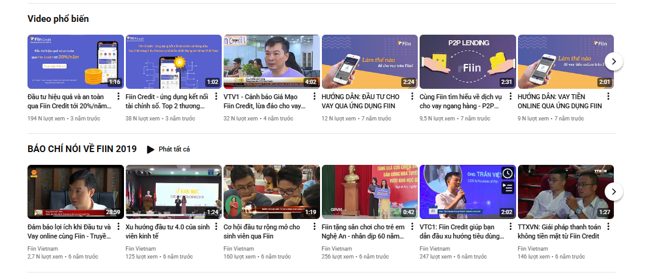
HƠN 36.000 NGƯỜI ĐÃ DÙNG FIIN, CÒN BẠN
Fiin là ứng dụng được phát triển, sở hữu và vận hành bởi Công ty TNHH Đổi mới Công nghệ Tài chính Fiin.
Trên nền tảng trí tuệ nhân tạo AI và dữ liệu lớn Big Data, Fiin kết nối Người vay và Nhà đầu tư, giúp đáp ứng kịp thời nhu cầu của Người vay với lãi suất thấp nhất, bảo mật tuyệt đối; giúp tiền nhàn rỗi Nhà đầu tư sinh lời nhanh và tuyệt đối an toàn.
Sau hơn 3 tháng ra mắt dịch vụ, cộng đồng sử dụng Fiin - ứng dụng Vay tiền và Cho Vay online, những người vay trực tuyến và nhà đầu tư đã lên tới hơn nghìn người trên toàn quốc.
Con số ấn tượng này đã khẳng định chất lượng dịch vụ và tầm ảnh hưởng của Fiin.
Cám ơn người dùng Fiin đã luôn đồng hành và ủng hộ Fiin - ứng dụng Vay tiền và Cho Vay online !
_________________
Download trên IOS: https://apple.co/2s5M2Ro
Download trên Android: http://bit.ly/2IHNdxo
Youtube: https://bit.ly/2QTxwaf
Website: https://fiin.vn/
Hotline: 1900 633602
Email: support@fiin.vn

